**Evidência de Teste – Projeto de Microserviço BackEnd com .Net Core**

**Author: Marselha Esplugues – 01/10/2020**

1. **Serviço com criação de mensagem automática a cada 5 segundos**

* Inicializando Serviço de envio a cada 5 segundos

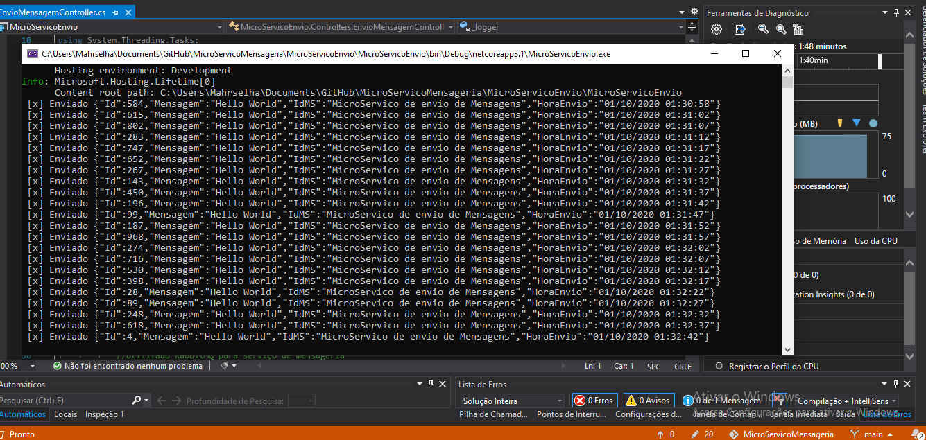

* Fila no RabbitMQ recebendo as requisições com o serviço de recebimento desligado para os registros serem enfileirados

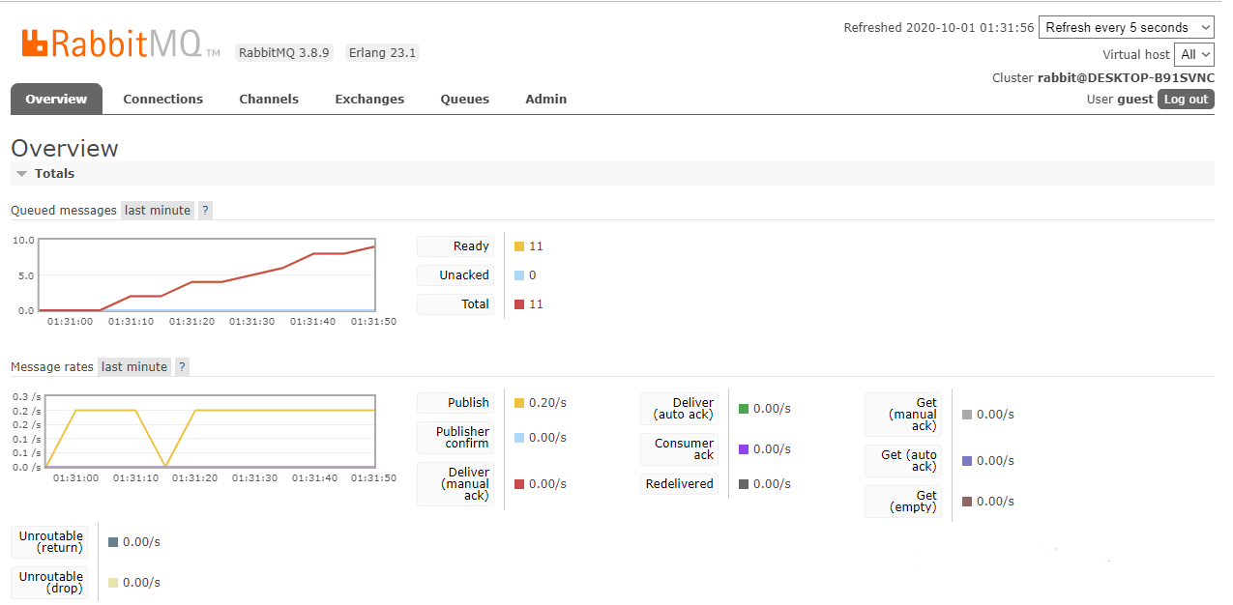

* Inicializando serviço de recebimento de mensagem

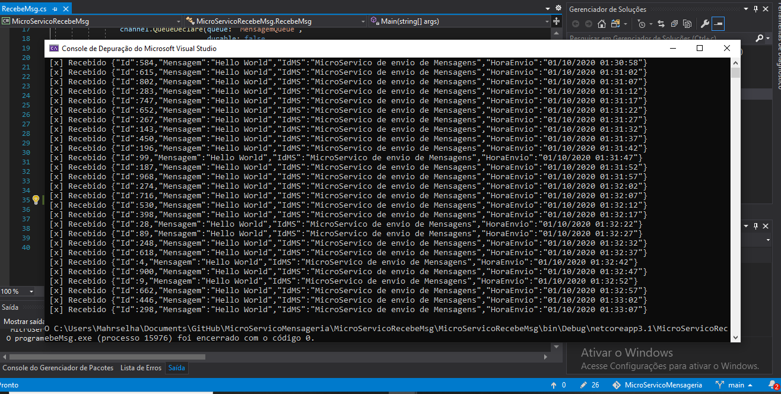

* Após o recebimento das mensagens, fila vazia

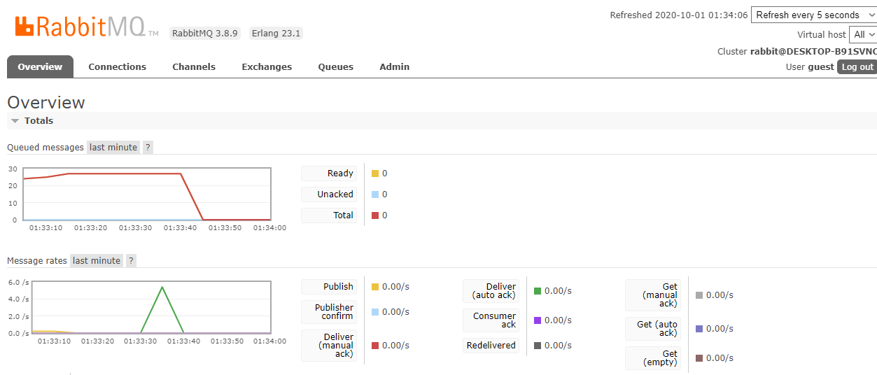

1. **Serviço de envio de mensagem via JSON**

* Inicializado serviço, mensagem automática continua sendo disparada mas o serviço via Json não interrompe o processo e nem é interrompido

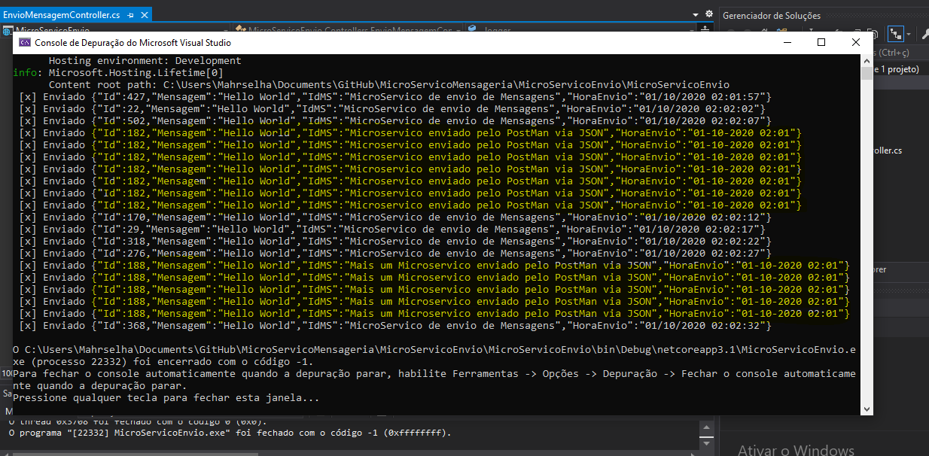

* Requisições sendo enviadas via PostMan

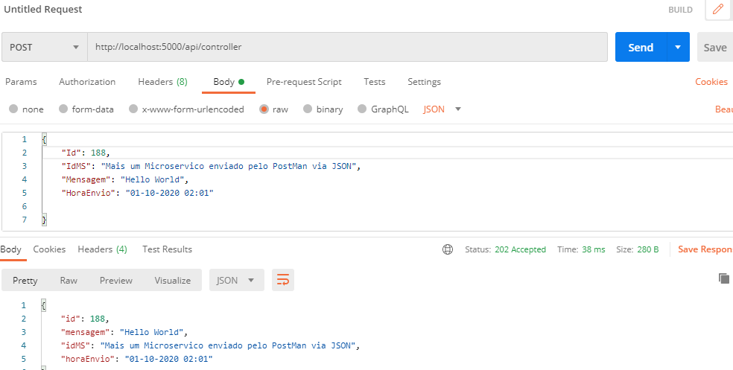

* Enfileirados no RabbitMQ

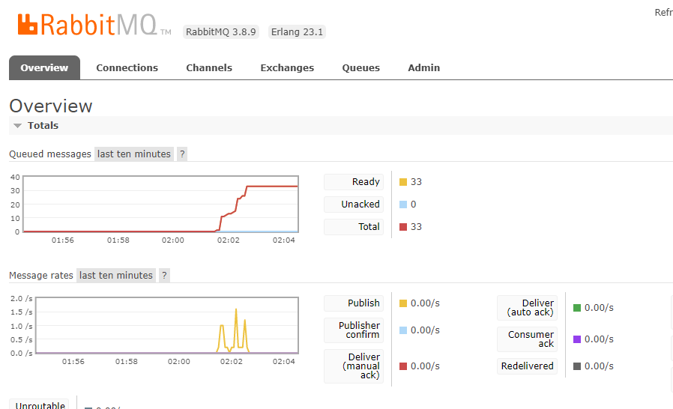

* Recebimento de mensagens no serviço de recebimento

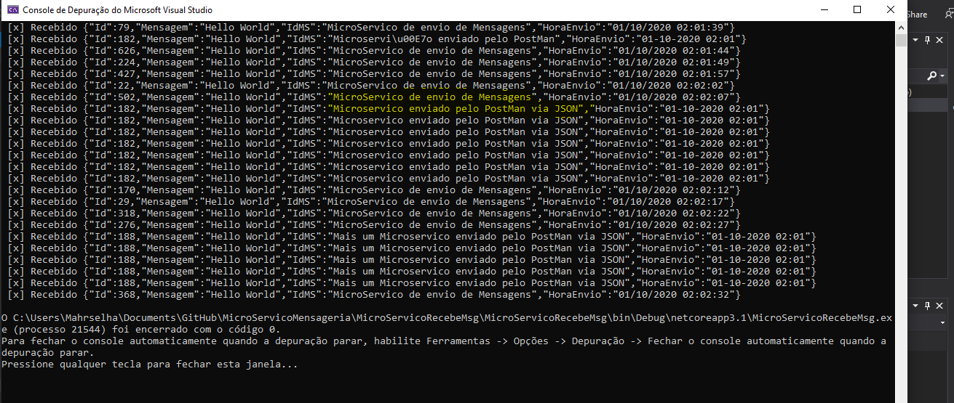

* Fila vazia no RabbitMQ

